KẾ HOẠCH BÀI DẠY – TUẦN 6

Môn học / hoạt động giáo dục: Đạo đức Lớp: 3A6
Tên bài học: Bài 3: Quan tâm hàng xóm, láng giềng(tiết 1) (13) Tiết số: 6/35
Thời gian thực hiện: Thứ Ba ngày 15 tháng 10 năm 2024

I. YÊU CẦU CẦN ĐẠT:
1. Học sinh thực hiện được:
- Nêu được một số biểu hiện của quan tâm hàng xóm láng giềng.
- Biết vì sao phải quan tâm đến hàng xóm láng giềng.
- Rèn năng lực điều chỉnh hành vi, phát triển bản thân.
2. Học sinh vận dụng được:
- Biết lắng nghe, trả lời câu hỏi của bài và thực hành làm bài tập tốt. Học sinh hào hứng tham gia trò chơi, biết vận dụng bài đã học vào hoạt động thực tế.
- Tích cực tham gia hoạt động nhóm và tham gia một cách sôi nổi.
3. Học sinh có cơ hội hình thành, phát triển:
- Năng lực: Có ý thức quan tâm đến hàng xóm, láng giềng. Chăm chỉ suy nghĩ, trả lời câu hỏi; làm tốt các bài tập.
- Phẩm chất: Yêu thích môn học, có hứng thú, say mê với môn học từ đó học sinh biết giữ trật tự, biết lắng nghe và biết học tập nghiêm túc với môn học.
II. ĐỒ DÙNG DẠY HỌC
+ GV: Kế hoạch bài dạy, bài giảng Power point.
+ HS: SGK, vở ghi, ảnh các thành viên trong gia đình thuộc họ hàng bên nội, họ hàng bên ngoại (nếu có).
III. CÁC HOẠT ĐỘNG DẠY HỌC CHỦ YẾU:
Thời gian | Nội dung các  hoạt động dạy học | Phương pháp – Hình thức tổ chức các hoạt động dạy học tương ứng |  | ĐD
 |  | Hoạt động của GV | Hoạt động của HS
5’ | A. Hoạt động mở đầu  Mục tiêu:  Tạo tâm thế vui tươi, phấn khởi của HS và kết nối với bài học mới. | -GV nêu yêu cầu “Hãy kể về một người hàng xóm mà em yêu quý” theo gợi ý:  ? Người hàng xóm đó tên là gì?  ? Vì sao em yêu quý người hàng xóm đó?  - GV Nhận xét, tuyên dương.  - GV dẫn dắt vào bài mới  - Giới thiệu bài. Ghi bảng | + HS trả lời theo hiểu biết của bản thân.  + HS nêu cảm xúc của bản thân.  - HS lắng nghe. | GAĐT
 | B. Hình thành kiến thức |  |  | GAĐT
5’ | Hoạt động 1: Tìm hiểu một số biểu hiện của việc quan tâm hàng xóm láng giềng  Mục tiêu:  HS nêu được một số biểu hiện của quan tâm hàng xóm láng giềng. | - GV chiếu tranh lên bảng, yêu cầu HS quan sát  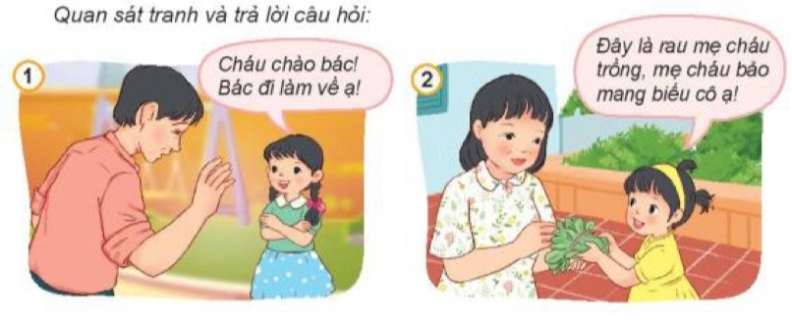  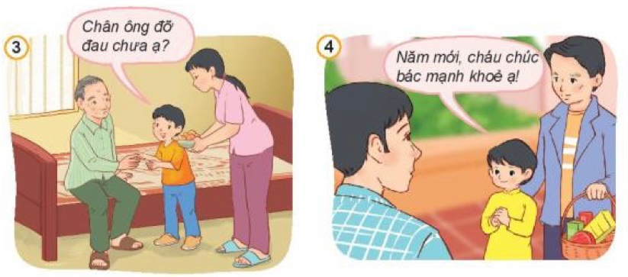  - GV tổ chức thảo luận nhóm đôi, trả lời câu hỏi:  ?Nêu những việc làm thể hiện sự quan tâm hàng xóm láng giềng trong những bức tranh sau?  - GV mời đại diện HS lên chia sẻ  - GV nhận xét, tuyên dương  - GV đặt tiếp câu hỏi  ? Em còn biết những việc làm nào khác thể hiện sự quan tâm hàng xóm láng giềng?  - GV yêu cầu HS trả lời  - GV nhận xét, tuyên dương và kết luận.  => Kết luận: Hàng xóm láng giềng cần quan tâm, giúp đỡ lẫn nhau. Dù còn nhỏ, các em cũng cần biết làm các việc phù hợp với lứa tuổi để thể hiện sự quan tâm hàng xóm láng giềng như: chào hỏi khi gặp hàng xóm, hỏi thăm khi hàng xóm có chuyện buồn, giúp đỡ hàng xóm khi cần thiết,..... | - HS đọc yêu cầu  - Quan sát tranh và trả lời câu hỏi.  - 2-3 HS chia sẻ.  + Ý a: Không tán thành vì chỉ yêu mỗi gia đình mình thôi thì chưa đủ.Phải ….  + Ý b: Tán thành vì tìm hiểu lịch sử đất nước, yêu quý và tự hào về đất nước.  + Ý c: Tán thành vì chúng ta có được đất nước tươi đẹp, phát triển mạnh mẽ như này là do công lao to lớn của thế hệ đi trước.  + Ý d: Tán thành vì cần học tập tốt để sua này xây dựng quê hương, đất nước.  + Ý e: Tán thành vì bảo vệ thiên nhiên là góp phần bảo vệ vẻ đẹp của quê hương, đất nước  + Ý g: Tán thành vì chúng ta tự hào là người Việt Nam  - HS lắng nghe
7’ | Hoạt động 2: Tìm hiểu vì sao phải quan tâm hàng xóm láng giềng  Mục tiêu:  HS hiểu được ý nghĩa của việc quan tâm đến hàng xóm láng giềng bằng những việc làm cụ thể qua câu chuyện: Hàng xóm của cô chồn. | a. Đọc truyện và trả lời câu hỏi  - GV kể câu chuyện Hàng xóm nhà chồn trong SGK  - Gọi 2-3 HS đọc câu chuyện  - Yêu cầu HS đọc câu hỏi thảo luận sgk  - Hướng dẫn HS thảo luận  ? Biết tin chồn mẹ bị ốm, những người hàng xóm đã làm gì?  - GV nhận xét, tuyên dương  - GV tiếp tục đưa câu hỏi  ? Khi được hàng xóm giúp đỡ, chồn mẹ cảm thấy thế nào?  - GV nhận xét, tuyên dương  => Kết luận: Khi chúng ta thấy hàng xóm láng giềng có chuyện vui ta cùng chúc mừng, có chuyện buồn ta lên chia sẻ, khi gặp hoạn nạn ta lên giúp đỡ lẫn nhau. | - HS lắng nghe câu chuyện  - 3 HS đọc nối tiếp lại câu chuyện  - 1 HS đọc lại câu hỏi  - HS thảo luận theo nhóm 2 (3’)  + Biết tin chồn mẹ bị ốm những người hàng xóm đã sãn sàng giúp đỡ: Voi giúp tưới nước cho cây; sóc rửa bát đĩa và lau dọn nhà cửa; chuột túi dỗ dành, chăm sóc hai chú chồn con.  - HS nhận xét  - 2-3 HS chia sẻ câu hỏi này.  + Chồn mẹ cảm thấy rất là vui vẻ, hạnh phúc,…..  - HS nhận xét và tuyên dương | MC
3’ | C. Hoạt động nối tiếp  - Mục tiêu:  + Sưu tầm được các câu ca dao, tục ngữ về tình yêu quê hương, đất nước  + Vận dụng vào thực tiễn để thực hiện tốt hành vi, việc làm để thể hiện tình yêu Tổ quốc. | - GV gọi 1 học sinh nhắc lại nội dung bài học.  - GV nhận xét tiết học  - Dặn dò: Về nhà hãy vận dụng tốt bài học vào cuộc sống | + HS chia sẻ trước lớp.  - HS lắng nghe, rút kinh nghiệm.
* Điều chỉnh sau tiết dạy:
………………………………………………………………………………………………………………………………………………………………………………………………………………………………………………………………………………………………

